Vennove diagramy
(vrátane niektorých na hodine riešených zadaní)
PR 1 Na Vennových diagramoch vyznačte množinu X.
a/ X = A ∩ B
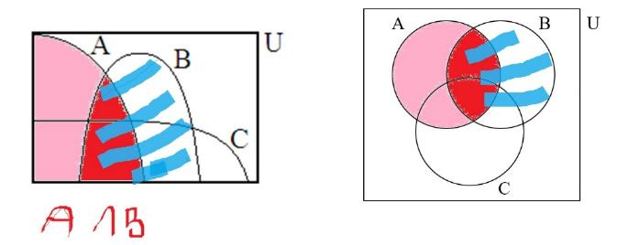

b/ X = B ∩ C
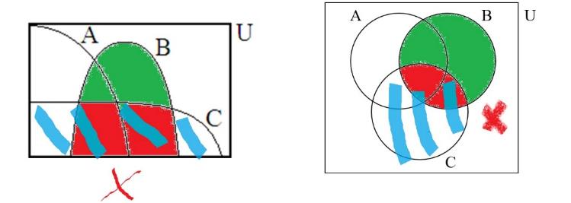

c/ X = A ∩ C
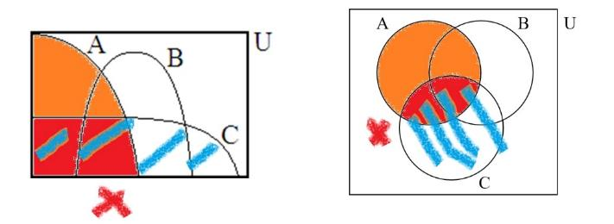

d/ X = A ∪ B
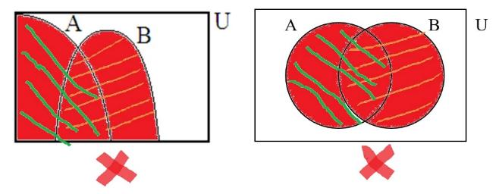

e/ X = B ∪ C f/ X = A ∪ C
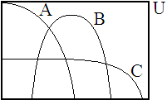

g/ X = A´
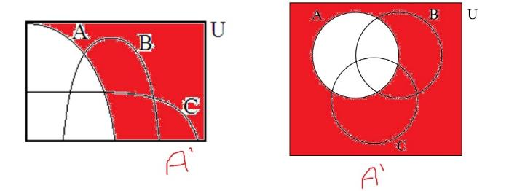

h/ X = B´ i/ X = C´


PR 2 Na Vennových diagramoch vyznačte množinu G.
a/ G = A´∩ B
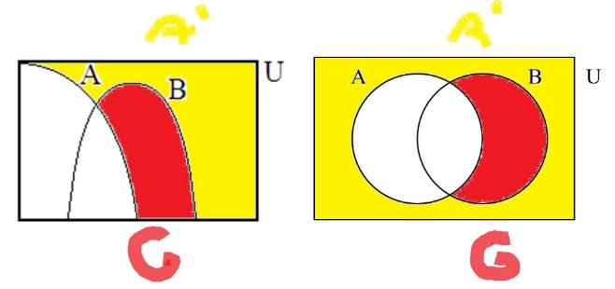

b/ G = A ∩ B´
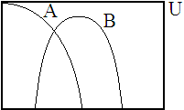

c/ G = A´ ∩ B´
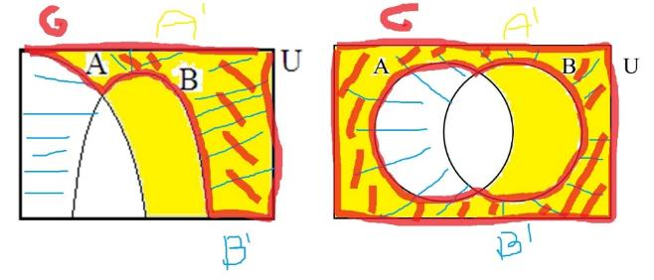

d/ G = A´ ∪ B
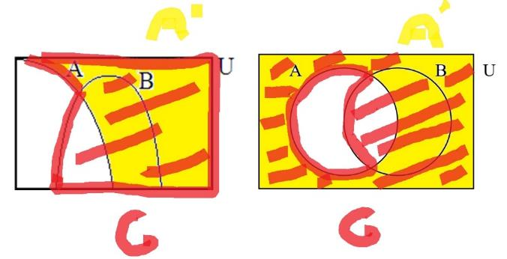
e/ G = A ∪ B´ f/ G = A´ ∪ B´


PR 3 Na Vennových diagramoch vyznačte množinu Y.
a/ Y = A ∩ B ∩ C
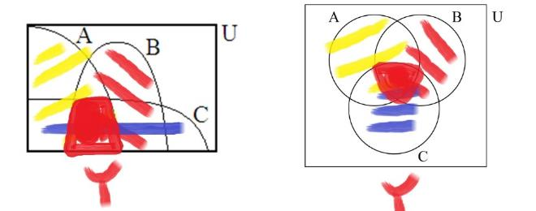

b/ Y = A ∪ B ∪ C c/ Y = ( A – C ) ∩ B


d/ Y = ( A ∩ B ) ∪ C e/ Y = A ∩ ( B ∪ C ) f/ Y = ( A – B ) ∩ ( B ∪ C )


g/ Y = ( C – A ) ∩ B´
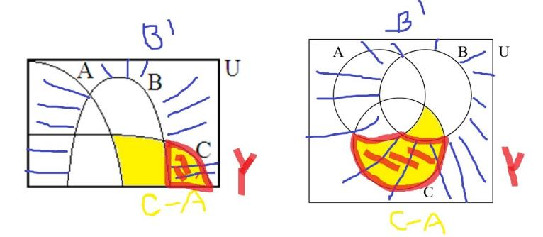

h/ ( A ∩ B )´



i/ ( A´- C ) ∪ B
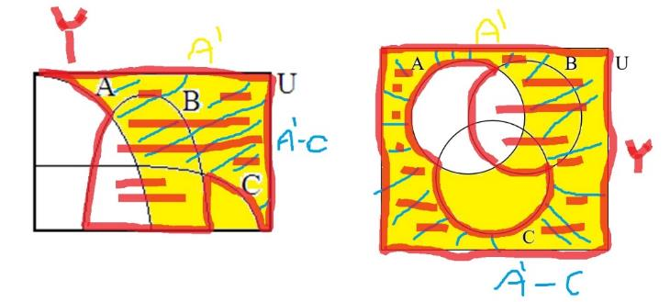

h/ Y = ( A´ – B ) ∩ ( C ∪ B )


